Итоговая контрольная работа по физике для 7 класса.
Вариант №1
А.1. Что из перечисленного относится к физическим явлениям?
1) молекула 2)плавление 3) километр 4) золото
А.2. Что из перечисленного является физической величиной?
1)секунда 2) сила 3)ватт 4) джоуль
А.3. Что является единицей массы в Международной системе единиц?
1)килограмм 2)ватт 3)ньютон 4)джоуль
А.4. При измерении длины карандаша линейкой с ценой деления 1 см ученик определил, что искомая длина лежит между штрихами с цифрами 14 и 15. Как правильно записать результат измерения?
1) 14±1 см 2) 14±2 см 3) 15±1 см 4) 15±0,5 см
А.5.Тело сохраняет свой объём и форму. В каком агрегатном состоянии находится вещество?
1) в жидком 2) в твёрдом 3) в газообразном 4) может находиться в любом состоянии
А.6. На рис. Изображён график зависимости пути от времени при равномерном движении определите скорость движения
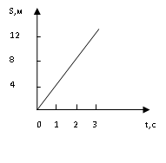
- 4 м/с 2) 2 м/с 3) 0,25 м/с 4) 8 м/с
А.7. Тело объёмом 20 см³ состоит из вещества плотностью 7,3 г/см³. Какова масса тела?
1) 0,146г 2) 146г 3) 2,74г 4) 2,74 кг

А.8. С какой силой притягивается к земле тело массой 5 кг?
1) 5 Н 2) 5 кг 3) 50 Н 4) 50 кг

А.9 . Какое давление оказывает столб воды высотой 10м?
1) 10 Па 2) 1000 Па 3) 10000 Па 4) 100000 Па

А.10. Три тела одинакового объёма полностью погружены в одну и ту же жидкость. Первое тело оловянное, второе - свинцовое, третье тело деревянное. На какое из них действует меньшая архимедова сила?
1) на оловянное 2) на свинцовое 3) на деревянное 4) на все три тела архимедова сила действует одинаково.

А.11. Атмосферное давление у подножия горы:
1) меньше, чем у вершины;
2)больше, чем у вершины;
3) такое же как на вершине;
4) невозможно ответить.
А.12. Каким физическим прибором измеряют давление внутри жидкости?
1) термометром 2) манометром 3)барометром 4) динамометром
А.13. В каком случае совершается механическая работа:
1) на столе стоит гиря; 2) на пружине висит груз; 3) трактор тянет прицеп; 4) спортсмен пробежал круг по стадиону.
В.1. Установите соответствие между физическими величинами, анализируя следующую ситуацию: « С крыши высотного здания падает сосулька определённой массы, как при этом будет изменяться её скорость, кинетическая энергия и потенциальная энергия относительно земли? Сопротивление воздуха пренебрежимо мало».
Физические величины Характер изменения
А) скорость 1) увеличится
Б) кинетическая энергия 2) уменьшится
В) потенциальная энергия 3) не изменится
Ответ:
А | Б | В

В.2. Подъёмный кран поднимает за 20 с вертикально вверх на высоту 10 м груз весом 5000 Н. Какую механическую мощность он развивает вовремя этого подъёма?
В.3. Какое давление на пол оказывает шкаф весом 1500 Н и площадью 3м²?
В.4. Тело весом 150 Н полностью погружено в жидкость. Вес вытесненной жидкости 100Н. Какова сила Архимеда, действующая на тело?
С.1. Система подвижного и неподвижного блоков находится в равновесии (см. рис.).Чему равна сила тяжести, действующая на груз А, если сила тяжести, действующая на груз В, равна 200Н? Трение и силу тяжести, действующую на блоки, не учитывать.

А
Б

Вариант №2
А.1. Что из причисленного относится к физическим явлениям?
1) телеграф 2) инерция 3) воздух 4) метр
А.2. Что из перечисленного является физической величиной?
1) время 2) молния 3) железо 4) ватт
А.3. Что является основной единицей силы в Международной системе единиц (СИ)?
1) килограмм 2) ньютон 3) ватт 4) джоуль
А.4. Измерьте с помощью миллиметровой линейки длину учебника «Физика 7» и запишите результат с учётом погрешности. Как будет выглядеть ответ?
1) 21,60±0,05 см 2) 21,6±0,1 см 3)216±1 мм 4) 21,6±0,5 см
А.5. Тело сохраняет свой объём, но изменяет форму. В каком агрегатном состоянии находится вещество, из которого оно состоит?
1) в жидком 2) в твёрдом 3) в газообразном 4) может находиться в любом состоянии
А.6. На рисунке изображён график скорости при равномерном движении. Определите путь, пройденный телом за 3 с.
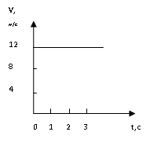1) 4м; 2) 36м; 3)48м; 4) 12м
А.7. Тело массой 210 г состоит из вещества плотностью 7 г/см³. Каков объём этого тела?
1) 3 см³ 2) 0,3 м³ 3) 3 м³ 4) 30 см³
А.8. Определите силу, с которой тело массой 2 кг действует на поверхность земли.
1) 2Н 2) 2 кг 3)20 Н 4) 20 кг

А.9. На какой глубине давление воды в море составляет 412 кПа (плотность морской воды 1030 кг/м³)?
1) 30 м 2) 40 м 3) 50 м 4) 400 м

А.10. Три тела одинакового объёма полностью погружены в три различные жидкости. Первая жидкость – масло; вторая – вода; третья – ртуть. В какой жидкости на тело действует большая архимедова сила?
1) в масле; 2) в воде; 3) в ртути; 4) во всех трёх жидкостях одинаковая.

А.11. Атмосферное давление на вершине горы:
1) меньше, чем у подножия;
2) больше, чем у подножия;
3) такое же, как у подножия;
4) невозможно ответить.

А.12. Каким физическим прибором измеряется атмосферное давление?
1) термометром 2) манометром 3) барометром 4) динамометром

А.13. Механизмами называются приспособления, служащие:
1) для преобразования движения; 2) создания силы; 3) преобразования силы; 4) проведения опытов.
В.1. Установите соответствие между физическими величинами, анализируя следующую ситуацию: «Мальчик бросает вертикально вверх мяч, как при этом будет изменяться его скорость, кинетическая энергия и потенциальная энергия относительно земли? Сопротивление воздуха пренебрежимо мало».
Физические величины Характер изменения
А) скорость 1) увеличится
Б) кинетическая энергия 2) уменьшится
В) потенциальная энергия 3) не изменится
Ответ:
А | Б | В

В.2. Какое давление оказывает ковёр весом 100 Н и площадью 5 м² на пол?

В.3. Подъёмный кран за 50 с поднимает вертикально вверх на высоту 5м груз весом 10 кН. Какую механическую мощность он развивает во время этого подъёма?

В.4. Тело объёмом 500 см³ погружено в воду. Вычислите архимедову силу, действующую на это тело (плотность воды 1000 кг/м³).

С.1. С помощью подвижного и неподвижного блоков с силой 150 Н равномерно поднимают груз (см. рис.). Определите вес груза. Трение и силу тяжести, которые действуют на блоки, не учитывайте.

F

Ответы:
В – 1
А1 | А2 | А3 | А4 | А5 | А6 | А7 | А8 | А9 | А10 | А11 | А12 | А13 | В1 | В2 | В3 | В4 | С1
2 | 2 | 1 | 4 | 2 | 1 | 2 | 3 | 4 | 4 | 2 | 2 | 3 | 112 | 2,5кВт | 500Па | 100Н | 100Н

В – 2
А1 | А2 | А3 | А4 | А5 | А6 | А7 | А8 | А9 | А10 | А11 | А12 | А13 | В1 | В2 | В3 | В4 | С1
2 | 1 | 2 | 1 | 1 | 2 | 4 | 3 | 2 | 3 | 1 | 3 | 3 | 221 | 20Па | 1кВт | 5Н | 300Н

ВАРИАНТ №3

1.Физическим телом является:
а) автомобиль; б) воздух; в) килограмм; г) плавление;

2. Чем отличаются молекулы железа в твердом и жидком состоянии:
а) количеством атомов; б) формой; в) размером;
г) молекулы одного и того же вещества в жидком и твердом состоянии одинаковы;

3.В каком состоянии может находиться сталь?
а) только в твердом; б)только в жидком; в) только в газообразном; г) во всех трех состояниях;

4.На рисунке слева показана мензурка с жидкостью, а справа – мензурка с тем же количеством жидкости и погруженным в нее телом. Чему равен объем тела?
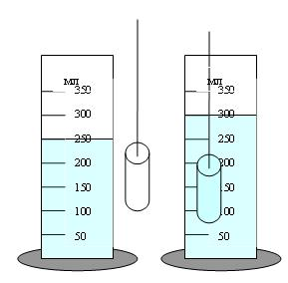
а) 280 мл;
б)140 мл;
в) 50 мл;
г) 120 мл;

5.В теплом помещении диффузия происходит быстрее, так как:
а) уменьшаются промежутки между молекулами;
б) увеличивается скорость движения молекул;
в) уменьшается скорость движения молекул;
г) изменяются размеры молекул.

6. За какое время велосипедист пройдет 250 метров, двигаясь со скоростью 5 м/с?
а) 1250 с; б) 20 с; в) 50 с; г) 30 с;

7.Изменение скорости движения тела происходит:
а) само по себе; б) пока на него действует другое тело;
в) без действия на него другого тела; г) после действия на него другого тела;

8. Из чугуна, фарфора, латуни и мрамора изготовлены вазы одинаковой массы.
Какая ваза имеет наибольший объем?
а) чугунная; б) фарфоровая; в) латунная; г) мраморная;

9.По графику пути равномерного движения определите путь, пройденный телом
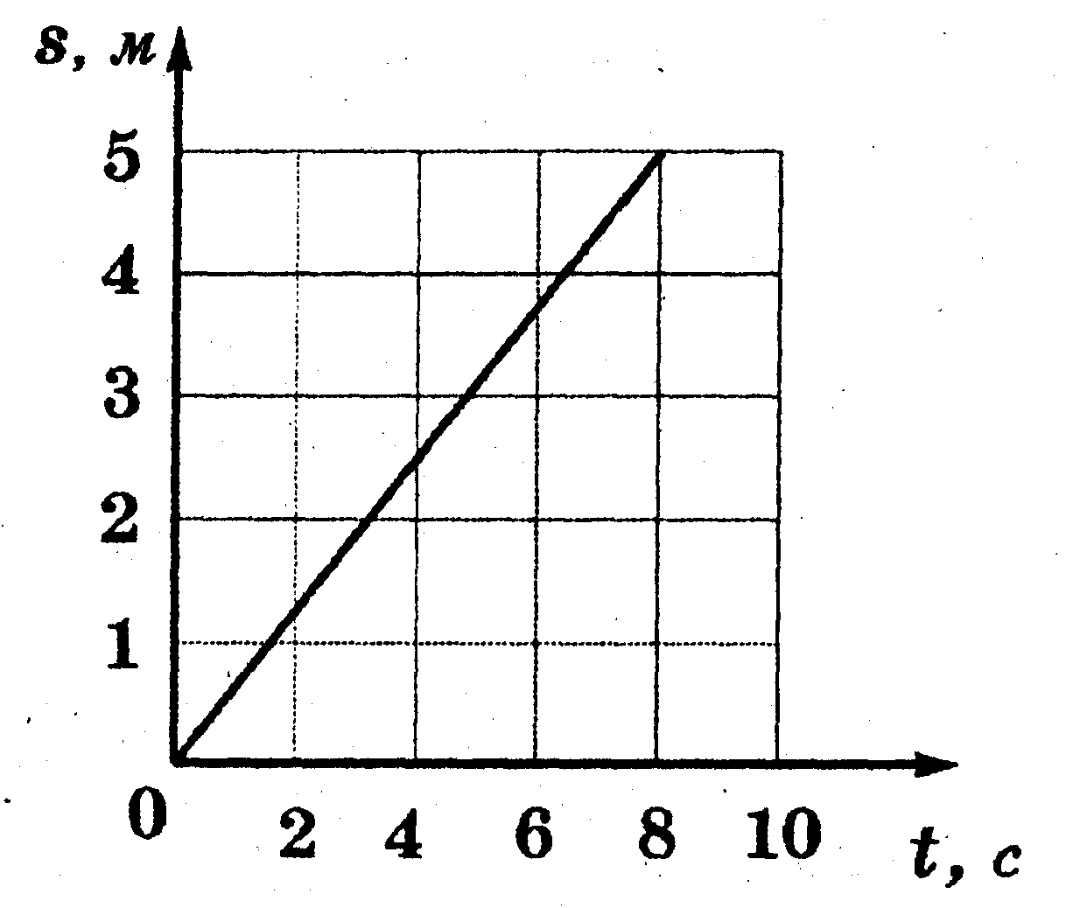
за 8 секунд после начала движения.
а) 4 м;
б) 5 м;
в) 3 м;
г) 6 м;

10.Средняя плотность человеческого тела составляет 1070 кг/м³.
Вычислите объем тела человека массой 53,5 кг.
а) 20 м³; б) 0.05 м³; в) 2 м³; г) 0.57 м³;

11.Какую физическую величину определяют по формуле P= F/S ?
а) работу; б) мощность; в) давление; г) КПД; д) энергию;
12. Какая из перечисленных ниже физических величин выражается в паскалях (Па) ?
а) мощность; б) давление; в) сила; г) энергия; д) работа;
13.В каком состоянии вещество передает давление только по направлению действия силы?
а) только в твердом; б) только в жидком; в) только в газообразном;
г) в жидком и газообразном; д) среди ответов а – г нет правильного;
14. Тело всплывает. Каково соотношение между силой тяжести и архимедовой силой?
а) F_{m} = F_{A} = 0 б) F_{m} < F_{A} в) F_{m} = F_{A} = 0 г) F_{m} > F_{A}

15) Каково направление архимедовой силы, действующей на плывущий корабль?
а) против направления движения корабля;
б) по направлению движения корабля;
в) архимедова сила равна 0;
г) по направлению силы тяжести:
д) противоположно силе тяжести;

16.Чему равно давление воды на глубине 2 м? Плотность воды 1000 кг/м³.
а) 20 000 Па; б) 5000 Па; в) 2000 Па; г) 200 Па; д) 0,02 Па;

17. Чему равна архимедова сила, действующая на тело объемом 6 м³ ?
Плотность газа 1.3 кг/м³.
а) 78 Н; б) 7,8 Н; в) 6 Н; г) 1.3 Н

18. Какая из перечисленных ниже единиц принята за единицу мощности?
а) Паскаль; б) Килограмм; в) Джоуль; г) Ватт; д) Ньютон;

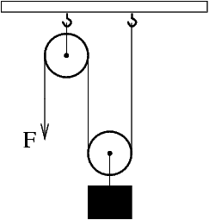
19.Какой простой механизм изображен на рисунке
а) рычаг; б) Наклонная плоскость;
в) Неподвижный блок; в) подвижный блок;

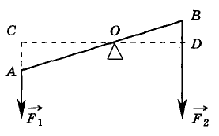
20.Какой отрезок на схеме (рис.) изображает плечо силы F₂ ?
а) ОА; б) СВ; в) СD; г) ОВ;

21.Трактор тянет плуг с силой 3000Н. Какая работа
совершается на пути 30 м?
а) 100Дж; б) 0.01 Дж; в) 3000 Дж; г) 90 000Дж;

22. Какова мощность двигателя, совершающего работу 30 Дж за 10с?
а) 5Вт; б) 300Вт; в) 180 Дж; г) 3 Вт;

23.С помощью простого механизма совершена полезная работа 40 Дж.
Каков полный КПД его, если полная работа составила 80 Дж?
а) 40%; б) 50%; в) 80%; г) 120%;

ВАРИАНТ №4
1.Физической величиной является:
а) время; б) медь; в) вертолет; г) стол;

2.Чем отличаются друг от друга молекулы льда и воды?
а) количеством атомов; б) формой; в) размером;
г) Молекулы одного и того же вещества в жидком и твердом состояниях одинаковы;

3.Диффузия в твердом теле будет протекать быстрее, если тело:
а) нагреть; б) остудить; в)сначала остудить, потом нагреть; г)сначала нагреть, а затем остудить;

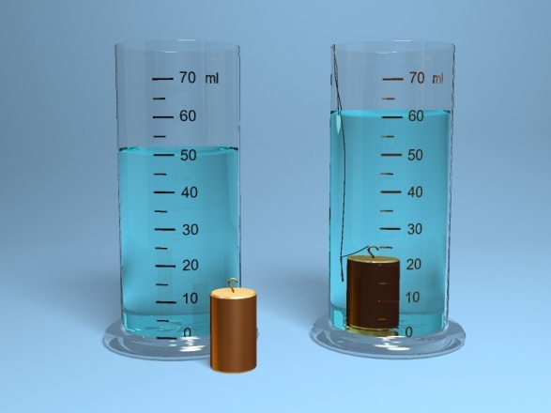
4.Чему равен объем тела, погруженного в жидкость?
а) 12 мл;
б) 13 мл;
в) 15 мл;
г) 14 мл;

5. Чтобы овощи быстрее просолились, их необходимо залить:
а) холодным раствором соли; б) горячим раствором соли;
в) теплым раствором соли; г) время засолки не зависит от температуры раствора;

6.Атомный ледокол «Ленин» за 1 час проходит 36 км. Вычислить скорость ледокола.
а) 15 м/с; б) 20 м/с; в) 13.4 м/с; г) 10 м/с

7.Еслди на тело не действуют другие тела, то оно:
а) находится в покое; б) движется; в) движется с изменяющейся скоростью;
г) находится в покое или движется равномерно и прямолинейно;

8.Из чугуна, фарфора, латуни и мрамора изготовлены вазы одинаковой массы.
Какая из них имеет наименьший объем?
а) чугунная; б) фарфоровая; в) латунная; г) мраморная;

9.По графику пути равномерного движения определите путь, S,м
пройденный телом за 3 с после начала движения? 25
а) 5 м 20
б) 15 м 15
в) 20 м 10
г) 25 м 5
0
1 2 3 4 5 с
10.Какая из физических величин равна отношению силы, действующей перпендикулярно к поверхности, к площади этой поверхности?
а) потенциальная энергия; б) работа; в) мощность; г) давления; д) КПД;

11.Какая из перечисленных ниже единиц принята за единицу измерения архимедовой силы?
а) Па; б) кг; в) Дж; г) Вт; д) Н

12. Прямоугольную коробку, одна из сторон которой затянута резиновой пленкой,
устанавливают в жидкости на одной и той же глубине:
- пленкой вверх
- пленкой в бок
- пленкой вниз
В каком случае жидкость оказывает на пленку наименьшее давление?
а) в первом; б) во втором; в) в третьем; г) во всех случаях одинаковое;

13.Тело находится в равновесии внутри жидкости. какое соотношение между силой тяжести и архимедовой силой?
а) F_{A} = F_{m}=0 б) F_{A}<F_{m} в) F_{m} > F_{A} г) F_{m} = F_{A} = 0

14.Какое направление архимедовой силы, действующей на подводную лодку, плывущую под водой горизонтально ?
а) вверх б) вниз в) архимедова сила равна нулю г) по направлению движения лодки

15.Чему равно давление воды на глубине 2 м? Плотность 800 кг/м³.

16.Чему равна архимедова сила, действующая на тело объемом 2 м³, находящемся в жидкости, плотностью 1000 кг/м³?

17.Какую физическую величину определяют по формуле N = A/t ?
а) работу; б) мощность; в) давление; г) энергию;

18.Какая из перечисленных ниже единиц принята за единицу работы?
а) Па; б) кг; в) Дж; г)Вт д) Н

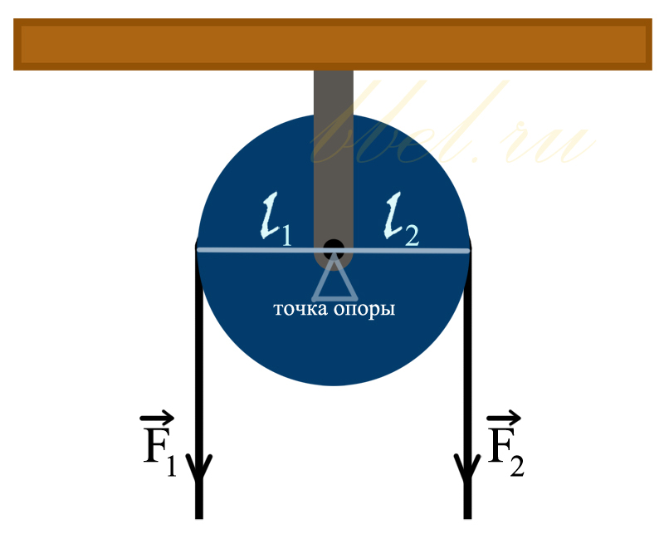
19.Какой простой механизм изображен на рис ?

а) рычаг; б) наклонная плоскость; в) неподвижный блок
г) подвижный блок

20. «Золотое правило» механики гласит:
а)во сколько раз выигрываем в силе, во столько раз проигрываем в расстоянии;
б) во сколько раз выигрываем в силе, во столько раз проигрываем в работе;
в) во сколько раз выигрываем в работе, во столько раз проигрываем в расстоянии;

21.Рабочий двигает ящик с силой 600Н. Чему равна совершаемая им работа на пути 3м?

22.Какова мощность двигателя, совершающего работу 240 Дж за 120 с?

23. С помощью рычага совершена полезная работа 80 Дж. Определите КПД рычага,
если полная работа составила 100 Дж.

